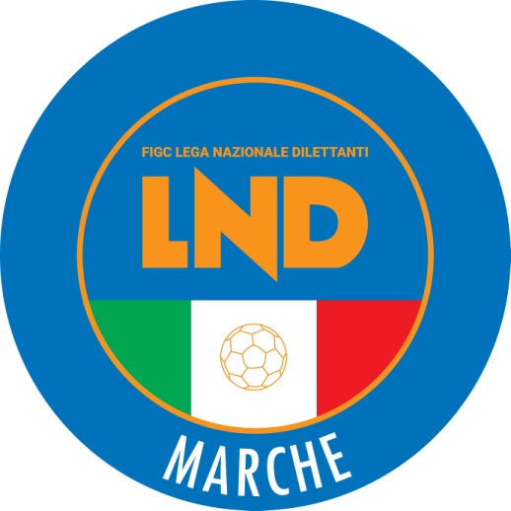 | Federazione Italiana Giuoco Calcio  Lega Nazionale Dilettanti  COMITATO REGIONALE MARCHE  Via Schiavoni, snc - 60131 ANCONA  CENTRALINO: 071 285601 - FAX: 071 28560403  sito internet: www.figcmarche.it  e-mail: cr.marche01@lnd.it  pec: marche@pec.figcmarche.it
Stagione Sportiva 2023/2024

Comunicato Ufficiale N° 224 (Coppe) del 17/04/2024

SOMMARIO

SOMMARIO 1
COMUNICAZIONI DELLA F.I.G.C. 1
COMUNICAZIONI DELLA L.N.D. 1
COMUNICAZIONI DEL COMITATO REGIONALE 1
NOTIZIE SU ATTIVITÀ AGONISTICA 1

COMUNICAZIONI DELLA F.I.G.C.

COMUNICAZIONI DELLA L.N.D.

COMUNICAZIONI DEL COMITATO REGIONALE

NOTIZIE SU ATTIVITÀ AGONISTICA
COPPA MARCHE PRIMA CATEGORIA
GIUDICE SPORTIVO
Il Giudice Sportivo Avv. Agnese Lazzaretti, con l'assistenza del segretario Angelo Castellana, nella seduta del 17/04/2024, ha adottato le decisioni che di seguito integralmente si riportano:
GARE DEL 10/ 4/2024
DECISIONI DEL GIUDICE SPORTIVO
Gara del 10/ 4/2024 REAL CAMERANESE - VIGOR MONTECOSARO CALCIO
A seguito di ulteriori verifiche in merito ai provvedimenti assunti nel CU n. 221 del 15 aprile 2024, si modificano come segue le ammende a carico delle due Società:
- Real Cameranese: € 400,00 per aver alcuni sostenitori durante tutta la gara fatto esplodere alcune bombe carta, per aver lanciato in campo un bicchiere d'acqua mezzo pieno, senza colpire, e per aver un proprio sostenitore, con megafono, intonato espressioni irriguardose nei confronti dell'allenatore della squadra avversaria
- Vigor Montecosaro Calcio: € 250,00 per aver alcuni propri sostenitori, durante tutta la gara, acceso numerosi fumogeni
PROVVEDIMENTI DISCIPLINARI
In base alle risultanze degli atti ufficiali sono state deliberate le seguenti sanzioni disciplinari.
SOCIETA'
AMMENDA
Euro 400,00 REAL CAMERANESE
Vedi delibera
Euro 250,00 VIGOR MONTECOSARO CALCIO
Vedi delibera

IL SEGRETARIO IL GIUDICE SPORTIVO
Angelo Castellana Agnese Lazzaretti

Le ammende irrogate con il presente comunicato dovranno pervenire a questo Comitato entro e non oltre il 29/04/2024.

Pubblicato in Ancona ed affisso all’albo del Comitato Regionale Marche il 17/04/2024.

Il Segretario  (Angelo Castellana) | Il Presidente  (Ivo Panichi)

